GRAFOS

Un grafo es un conjunto no vacío de nodos (o vértices) y un conjunto de arcos tal que cada arco conecta a dos nodos.

GRAFOS DIRIGIDOS

En este tipo de grafo, los arcos siempre tienen un nodo de partida y un nodo de llegada

_________________________________________________________________________________________________

TERMINOLOGÍA

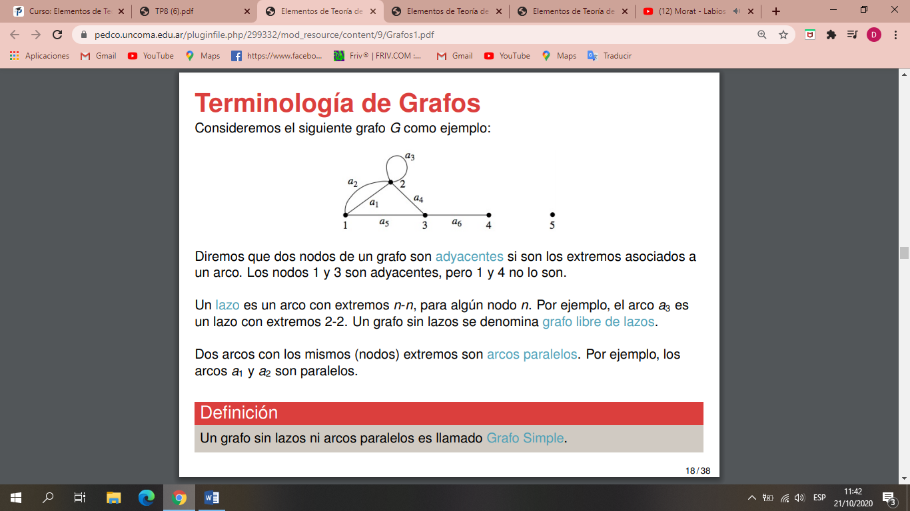

* Nodos adyacentes: Diremos que dos nodos de un grafo son adyacentes si son los extremos asociados a un arco. Los nodos 1 y 3 son adyacentes, pero 1 y 4 no lo son.
* Lazo: es un arco con extremos n-n, para algún nodo n. Por ejemplo, el arco a3 es un lazo con extremos 2-2. Un grafo sin lazos se denomina grafo libre de lazos.
* Arcos Paralelos: Dos arcos con los mismos (nodos) extremos son arcos paralelos. Por ejemplo, los arcos a1 y a2 son paralelos.
* Grado de un nodo: es el número de arcos que tienen a ese nodo como extremo. En el ejemplo, los nodos 1 y 3 tienen grado 3, el nodo 2 tiene grado 5, el nodo 4 tiene grado 1 y el nodo 5 tiene grado 0.
  + Un nodo con grado cero es un nodo aislado.
  + Un nodo que no tiene nodos adyacentes se denomina nodo aislado. En el ejemplo, el nodo 5 es un nodo aislado.

Grafo simple: Un grafo sin lazos ni arcos paralelos.

Grafo completo: Es aquel en el cual todo par de nodos distintos, son adyacentes.

_________________________________________________________________________________________________

SUBGRAFO

Es el grafo que se obtiene ‘borrando’ parte del grafo original y dejando el resto sin cambios

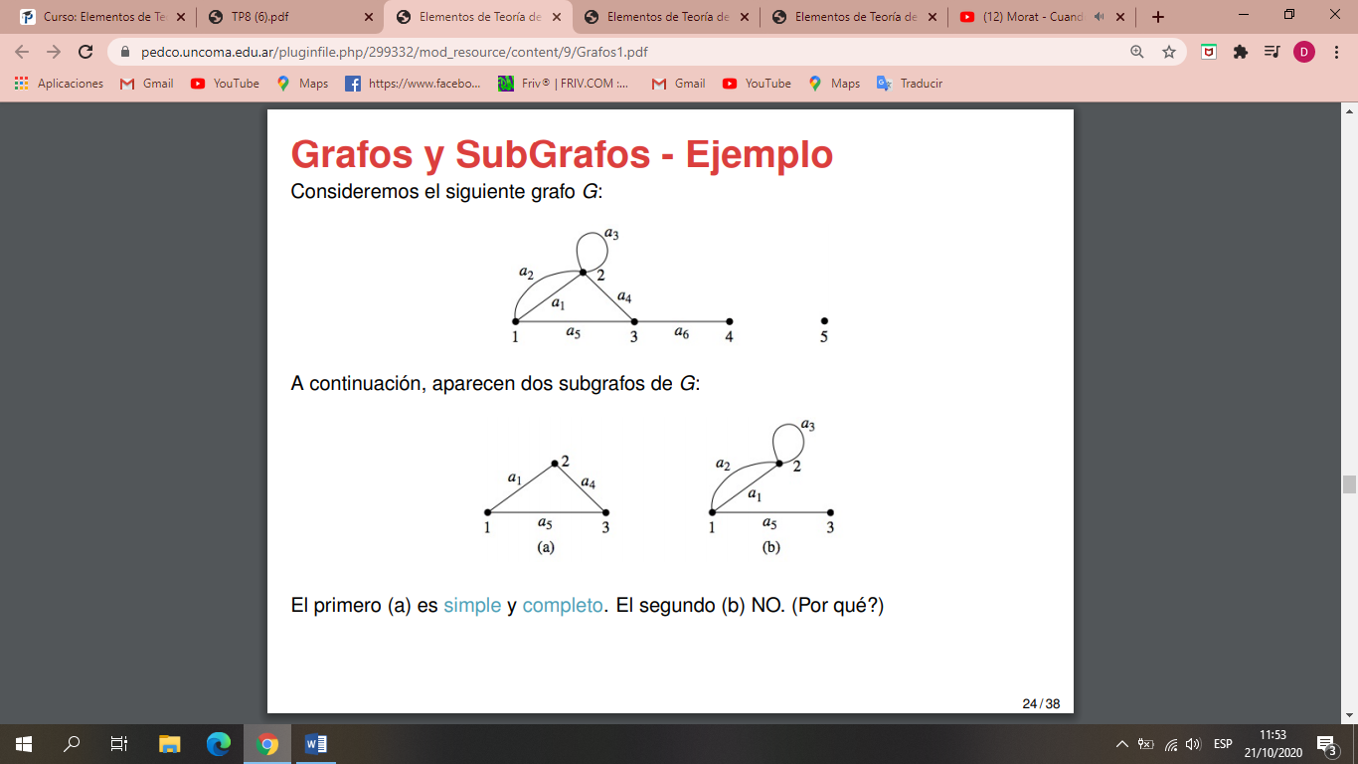 

_________________________________________________________________________________________________

CAMINOS Y LONGITUDES

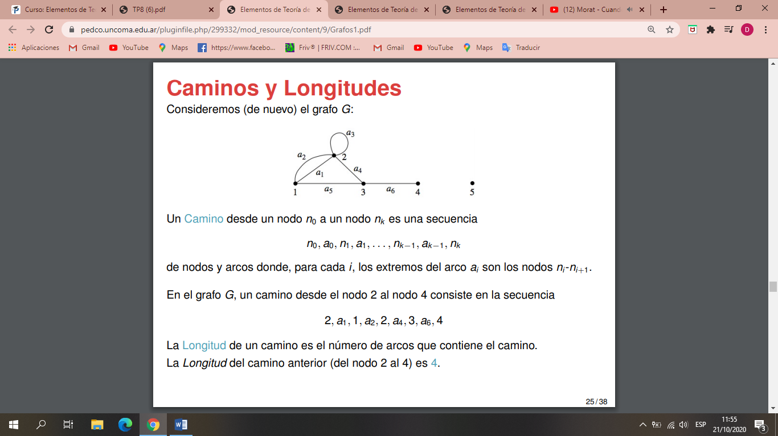

* Camino: Un Camino desde un nodo n0 a un nodo nk es una secuencia. En el grafo G, un camino desde el nodo 2 al nodo 4 consiste en la secuencia 2, a1, 1, a2, 2, a4, 3, a6, 4
* Longitud: de un camino es el número de arcos que contiene el camino. La Longitud del camino anterior (del nodo 2 al 4) es 4.

Grafo Conectado: cuando existe un camino desde cualquier nodo a otro.

_________________________________________________________________________________________________

CICLOS

En un grafo es un camino que comienza y termina en un mismo nodo.

En el grafo pasado: el camino 1, a1, 2, a4, 3, a5, 1 es un ciclo.

Grafo acíclico: un grafo que no tiene ciclos.

_________________________________________________________________________________________________

EJEMPLO

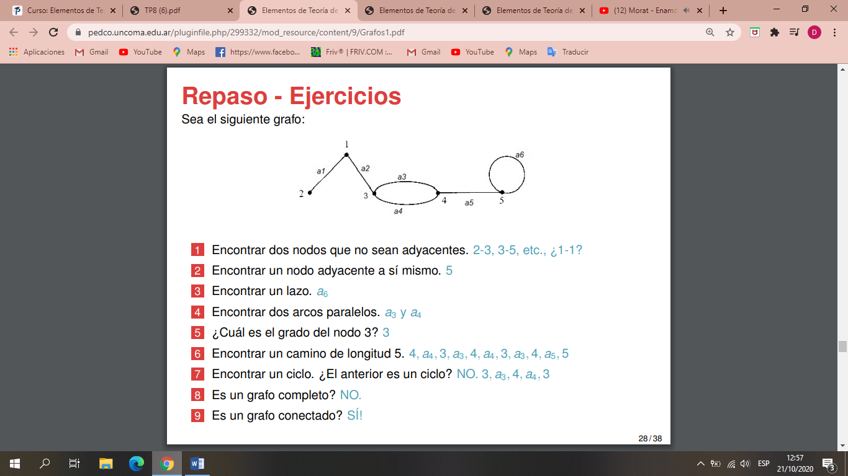

_________________________________________________________________________________________________

En general, un grafo simple y completo con n vértices se denota mediante Kn.

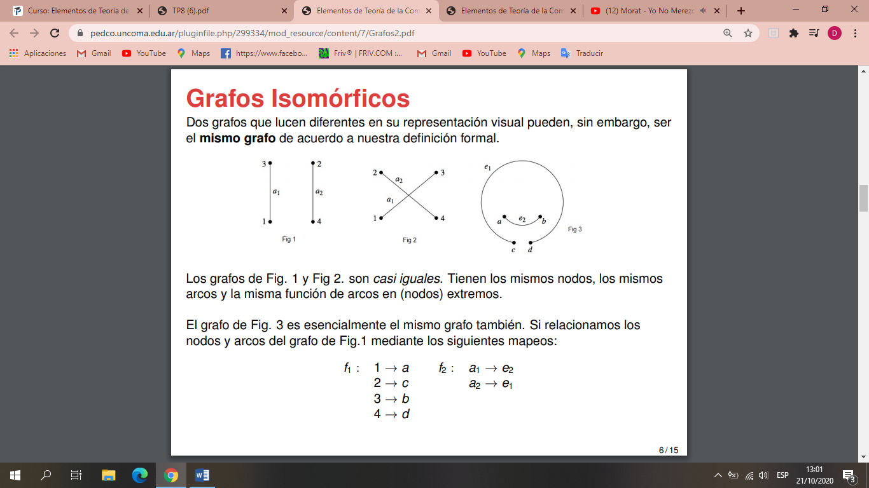_________________________________________________________________________________________________

GRAFOS ISÓMORFICOS

Dos grafos que lucen

diferentes

en su representación

visual

pueden, sin embargo,

ser el mismo grafo de

acuerdo

a nuestra definición

formal.

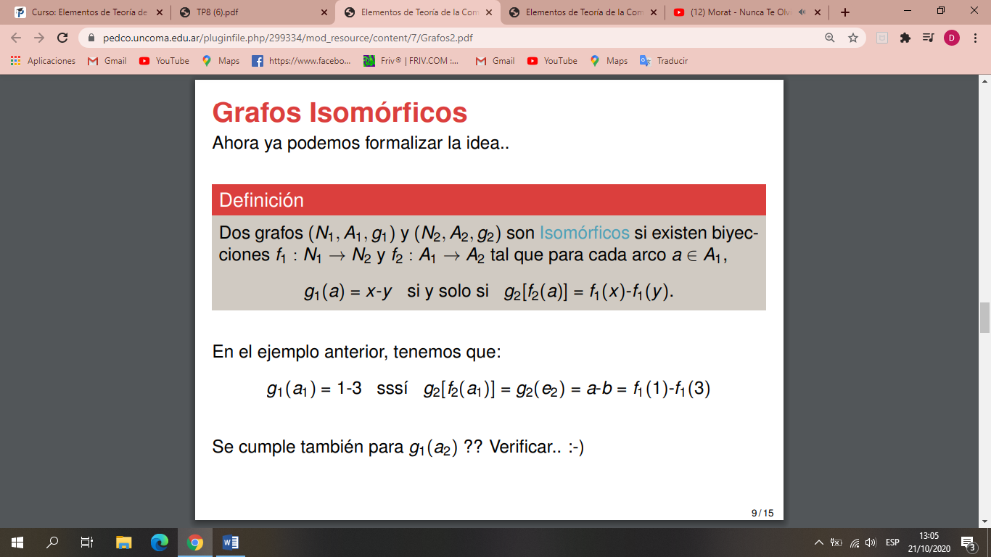Tenemos que:

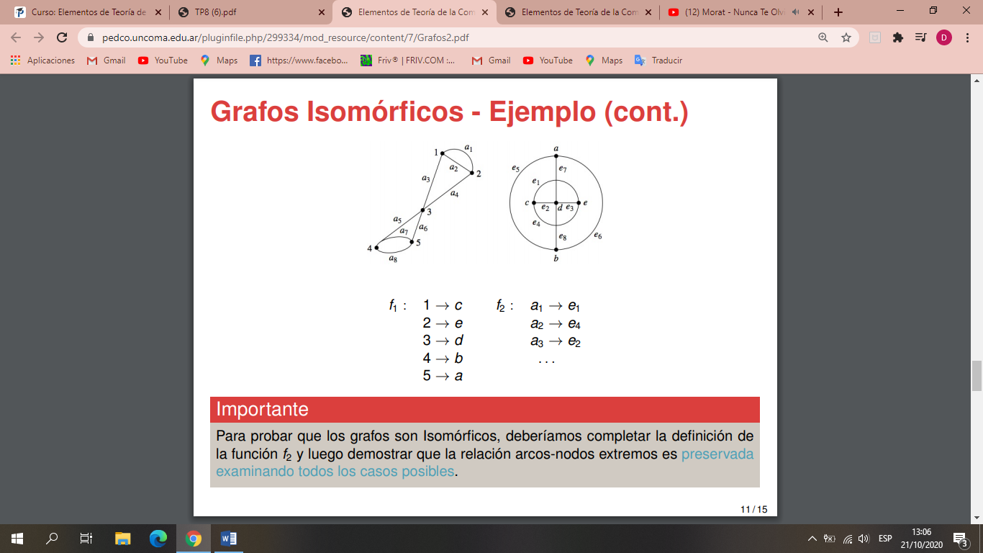

Dos grafos no son isómorficos cuando:

1. Un grafo tiene más nodos que el otro.

2. Un grafo tiene más arcos que el otro.

3. Un grafo tiene arcos paralelos y el otro no.

4. Un grafo tiene un lazo y el otro no.

5. Un grafo tiene un nodo de grado k y el otro no.

6. Un grafo es conectado y el otro no.

7. Un grafo tiene un ciclo y el otro no.

_________________________________________________________________________________________________

CICLO DE HAMILTON

Es un CICLO que contiene TODOS los nodos o vértices exactamente una vez, excepto el primer nodo que también es el último.

_________________________________________________________________________________________________

REPRESENTACION DE GRAFOS COMPUTACIONALES

1. Matriz de Adyacencia:

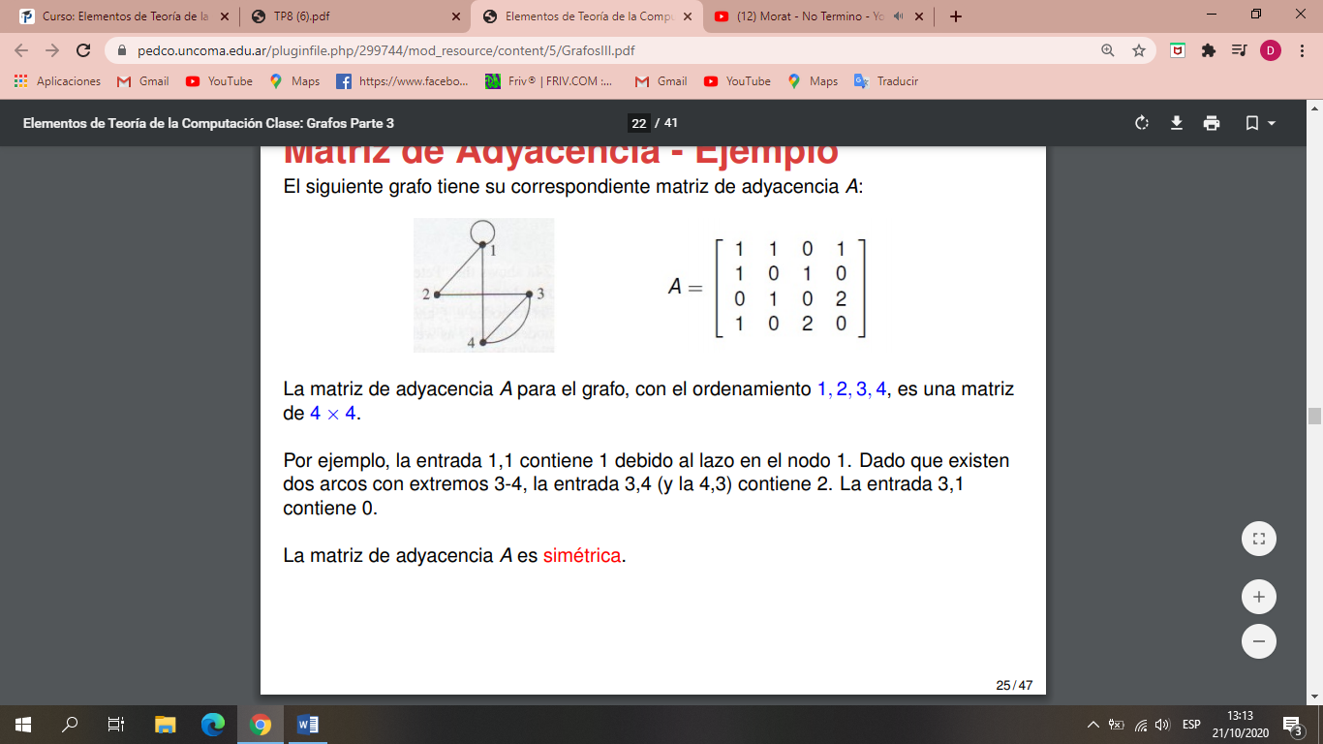

1. Lista de adyacencia:

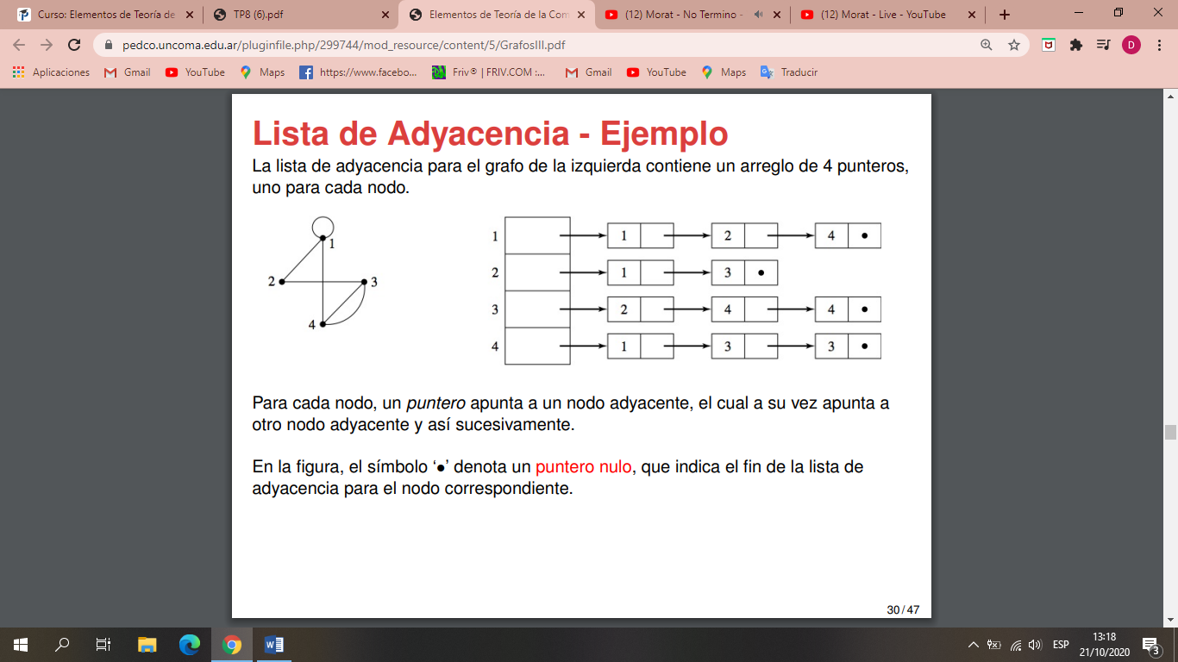

* Para cada nodo, un puntero apunta a un nodo adyacente, el cual a su vez apunta a otro nodo adyacente y así sucesivamente.
* En la figura, el símbolo ‘•’ denota un puntero nulo, que indica el fin de la lista de adyacencia para el nodo correspondiente.